Лекція 3. Авторизація на провадження митно-брокерської діяльності
1. Поняття авторизації на провадження митно-брокерської діяльності та умови відповідності підприємства критеріям надання авторизації
2. Процедура отримання авторизації на провадження митно-брокерської діяльності

1. Поняття авторизації на провадження митно-брокерської діяльності та умови відповідності підприємства критеріям надання авторизації
В українське митне законодавство запроваджується одна з європейських практик щодо провадження митної брокерської діяльності. На практиці це означає, що дозвіл на провадження митної брокерської діяльності замінюється на авторизацію.
В сучасному суспільному середовищі під авторизацією розуміється процес надання і перевірки прав, набору повноважень, який суб’єкт може реалізовувати після входу у відповідну систему.
Авторизацію на провадження митної брокерської діяльності може отримати підприємство, яке:
- має обліковий номер в митних органах, який можна отримати відповідно до Порядку обліку осіб, які під час провадження своєї діяльності є учасниками відносин, що регулюються законодавством України з питань митної справи, затвердженого обліку осіб, які під час провадження своєї діяльності є учасниками відносин, що регулюються законодавством України з питань митної справи, затвердженого наказом Міністерства фінансів України від 15.06.2015 № 552 (у редакції наказуМіністерства фінансів України від 29 квітня 2021 року № 242);
- відповідає критерію 1 для авторизованих економічних операторів (ч. 1 ст. 14 Митного кодексу України);
- відповідає умовам 2 і 4 критерію 4 для авторизованих економічних операторів (пп. 2 та 4 ч. 4 ст. 14 Митного кодексу України).
Згідно із ст. 12 Митного кодексу України підприємство-резидент, що виконує будь-яку роль в міжнародному ланцюзі постачання товарів (виробник, експортер, імпортер, митний представник, перевізник, експедитор, утримувач складу) та отримало авторизацію відповідно до вимог цієї глави, набуває статус авторизованого економічного оператора.
Умови критерію 1 для авторизованих економічних операторів передбачають, що станом на дату подання заяви про надання авторизації бенефіціари/посадові особи підприємства не повинні мати не погашеної або не знятої судимості за вчинення кримінальних правопорушень, а протягом 3+ років (рік подання заяви на отримання авторизації та 3 попередні роки) такі особи не мали адміністративних стягнень за вчинення систематичних та/або серйозних порушень митних правил. Крім того, підприємство повинно призначити працівника, відповідального за митні питання (виконання обов’язків із взаємодії з митними органами, контролю за дотриманням умов авторизації, інформування митних органів тощо).
Систематичними порушеннями митних правил вважаються п’ять і більше порушень митних правил, вчинених однією або кількома особами підприємства протягом календарного року. При цьому вчинення однією або кількома особами двох і більше порушень митних правил, пов’язаних із здійсненням митних формальностей щодо товарів, транспортних засобів комерційного призначення при їх одночасному переміщенні через митний кордон України в межах однієї зовнішньоекономічної операції, вважається вчиненням одного порушення митних правил.
Серйозними порушеннями митних правил вважаються порушення митних правил, за вчинення яких накладено адміністративне стягнення у вигляді штрафу або у вигляді конфіскації товарів, транспортних засобів комерційного призначення - безпосередніх предметів порушення митних правил, якщо загальний розмір таких накладених штрафів та/або вартість конфіскованих предметів правопорушень протягом календарного року перевищує:
- 0,5% загальної фактурної вартості товарів, переміщених підприємством через митний кордон України або задекларованих за відповідний рік; або
- суму в розмірі, визначеному законом для кваліфікації ухилення від сплати податків і зборів як кримінального правопорушення для відповідного року.
Умови 2 і 4 критерію 4 для АЕО передбачають:
- наявність в штаті підприємства працівника, відповідального за митні питання (без вимоги мінімального досвіду його роботи за напрямом здійснення митних формальностей), та
- покладання обов'язків на такого працівника, передбачених п.4 ч. четвертої статті 14 МКУ (взаємодія з митними органами, самостійний контроль за дотриманням відповідності критеріям та/або умовам надання авторизації тощо).
Таким чином, для отримання авторизації на митну брокерську діяльність, ані до підприємства, ні до його працівника, відповідального за митні питання, не застосовується вимога щодо 3-річного досвіду практичної роботи за напрямом здійснення митних формальностей.
Підприємству, яке отримає авторизацію на провадження митної брокерської діяльності, буде також простіше отримати статус авторизованого економічного оператора або авторизації на будь-які інші види спрощень, оскільки вимоги є взаємозаліковними. Тобто, якщо підприємство має авторизацію митного брокера, йому не потрібно повторно підтверджувати умови та критерії, вже перевірені митницею (1 та 2 умови з 4-го критерію). І навпаки: підприємству, яке має статус авторизованого економічного оператора або авторизації на спрощення, для отримання авторизації на провадження митної брокерської діяльності, також не потрібно повторно підтверджувати відповідні умови та критерії.
Щодо підприємств, які сьогодні мають дозвіл на провадження митної брокерської діяльності, то вони мають отримати авторизацію замість наявного дозволу до 19.04.2026. На час перехідного періоду, до 18.04.2026 включно, дія наявного дозволу залишається чинною.
Законодавство визначає чіткі терміни отримання авторизації на провадження митної брокерської діяльності – до 15 робочих днів (з них: 5 днів – це попередній розгляд заяви підприємства для отримання авторизації та 10 днів – оцінка відповідності підприємства на підставі поданої разом із заявою Анкети самооцінки).
У новому Митному кодексі України, який зараз розробляється на основі Митного кодексу Євросоюзу та має бути ухвалений як одна з вимог для вступу України до ЄС, відповідні підходи щодо провадження митної брокерської діяльності на основі авторизації буде враховано.
Нинішні зміни до Митного кодексу України є перехідним етапом на шляху до впровадження митних правил ЄС. Водночас основна увага зосереджена на підготовці нового Митного кодексу України, який буде повністю базуватися на Митному кодексі ЄС.

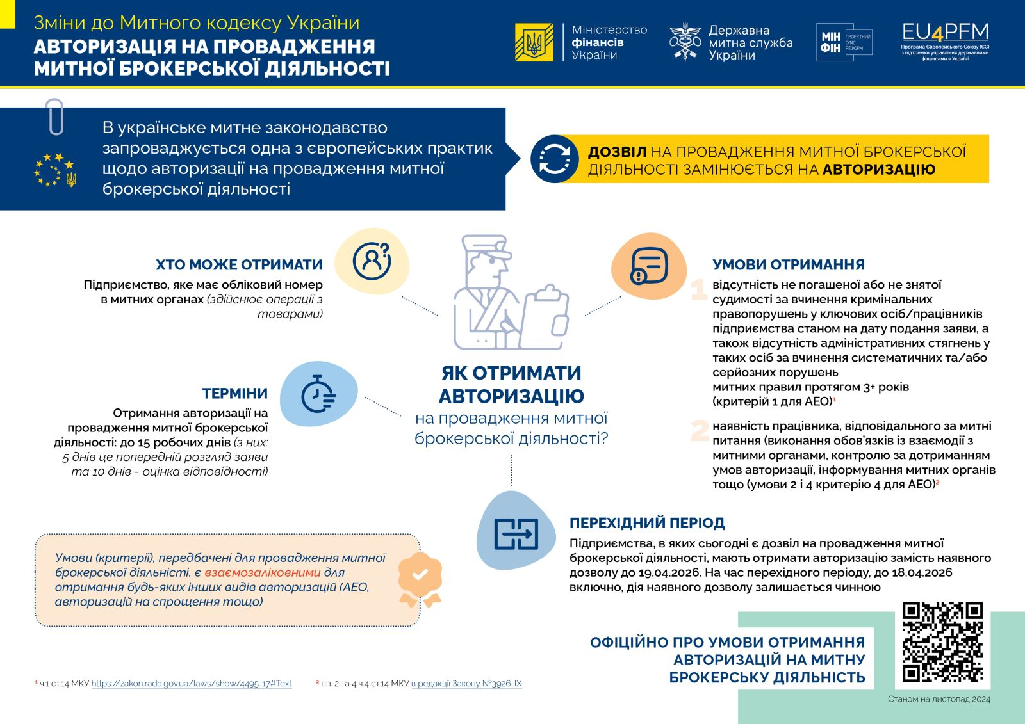

2. Процедура отримання авторизації на провадження митно-брокерської діяльності
Процедура отримання авторизації на провадження митно-брокерської діяльності регламентована Порядком проведення митними органами оцінки (повторної оцінки) відповідності підприємства критеріям та/або умовам надання авторизації, затвердженим постановою Кабінету Міністрів України від 27.09.2022 № 1092 (в редакції постанови Кабінету Міністрів України від 15.04.2025 № 454).
Підприємство подає заяву про надання авторизації до Державної митної служби України та анкету самооцінки підприємства, форму якої затверджено постановою Кабінету Міністрів України від 27 вересня 2022 р. № 1092 «Деякі питання реалізації положень Митного кодексу України щодо надання авторизації», яка заповнюється відповідно до виду авторизації та ролі підприємства в міжнародному ланцюзі постачання згідно з поясненнями щодо її заповнення та подається для підтвердження відповідності критеріям.
До заяви обов’язково додаються:
- копії документів, що підтверджують покладання на працівника, відповідального за митні питання, обов’язків, визначених пунктом 4 частини четвертої статті 14 Митного кодексу України;
- витяг з інформаційно-аналітичної системи «Облік відомостей про притягнення особи до кримінальної відповідальності та наявності судимості”» (повний) щодо відповідних осіб підприємства.
Заява та анкета самооцінки підприємства мають встановлену форму, яка затверджена вищевказаною постановою Кабінету міністрів України.
Анкета самооцінки підприємства повинна подаватися у повному обсязі, навіть у разі часткового її заповнення (зокрема, при наявності чинної авторизації) за встановленою формою. При цьому, заповнення анкети здійснюється в тій частині, яка підтвердить відповідність підприємства визначеним критеріям та/або умовам, встановленим законодавством України з питань митної справи. Заповнення розділу І анкети самооцінки підприємства здійснюється в будь-яких випадках.
Особливу увагу слід звернути на:
- невідповідність інформації про найменування, дату реєстрації, організаційно-правову форму підприємства; місцезнаходження; код згідно з ЄДРПОУ/реєстраційний номер облікової картки платника податків - фізичної особи – підприємця, обліковий номер особи, присвоєний згідно із статтею 455 Митного кодексу України, веб-сайт підприємства (за наявності) даним Єдиного державного реєстру юридичних осіб, фізичних осіб - підприємців та громадських формувань, обліковим даним про осіб, внесеним до централізованого реєстру у складі Єдиної автоматизованої інформаційної системи митних органів;
- необхідність зазначати реквізити документів, які додаються до Заяви;
- те, що Заяву повинен підписати керівник підприємства, у разі якщо це уповноважена особа – до Заяви необхідно додати документ, який підтверджує право надання таких повноважень, наприклад, доручення;
- в документі/документах, де визначаються відповідальна особа за митні питання та на неї покладаються обов’язки, передбачені пунктом 4 частини четвертої статті 14 Митного кодексу України, повинно бути обов’язково окреслено два питання: визначення переліку обов’язків згідно Митного кодексу України (а не тільки посилання на статтю) та визначення відповідальної особи за митні питання.
Подання в електронній формі до уповноваженого митного органу заяви про надання авторизації, анкети самооцінки підприємства, інших документів або їх копій, необхідних для прийняття рішення, здійснюється підприємством з використанням єдиного державного інформаційного веб-порталу “Єдине вікно для міжнародної торгівлі”.
Попередній розгляд заяви про надання авторизації здійснюється уповноваженим митним органом протягом п’ять робочих днів з дня, наступного за днем реєстрації заяви.
Під час попереднього розгляду проводиться перевірка наявності підстав для прийняття рішення про відмову в розгляді заяви, визначених частинами сьомою та восьмою статті 19⁻⁵Митного кодексу України.
В ході попереднього розгляду заяви умови для прийняття заяви підприємства до розгляду, вважаються недотриманими, у разі якщо:
1) підприємство не перебуває на обліку в митних органах згідно із статтею 455 цього Кодексу;
2) підприємство є нерезидентом;
3) документи, подано до митного органу, який не має повноважень щодо їх розгляду та прийняття відповідного рішення;
4) подано не всі документи, необхідні для прийняття митним органом рішення, або до таких документів внесено відомості не в повному обсязі з урахуванням виду рішення митного органу, щодо якого подано заяву;
5) заяву складено не за встановленою формою або підписано особою, яка не має на це повноважень.
Митний орган приймає рішення про відмову у розгляді заяви також у разі, якщо:
1) стосовно підприємства введено процедуру санації до відкриття провадження у справі про банкрутство або щодо такого підприємства відкрито провадження у справі про банкрутство;
2) підприємство перебуває у процесі припинення;
3) до підприємства застосовано санкції відповідно до Закону України «Про санкції».
За результатами попереднього розгляду з дотриманням строків, установлених Митним кодексом України, уповноваженим митним органом приймається одне з таких рішень:
- про розгляд заяви про проведення оцінки відповідності підприємства критеріям та/або умовам надання авторизації на провадження митної брокерської діяльності, яке підписується головою постійно діючої комісії з проведення оцінки (повторної оцінки) відповідності підприємства критеріям та/або умовам надання авторизації на провадження митної брокерської діяльності. Голова та склад постійно діючої комісії визначається Головою Держмитслужби та затверджується наказом. Постійно діюча комісія у складі не більше восьми осіб формується з числа посадових осіб Держмитслужби, які успішно пройшли спеціальний курс з оцінки відповідності підприємств відповідним критеріям та/або умовам надання авторизації;
- про розгляд заяви у формі листа - у разі, коли підприємство має діючу авторизацію або діючі авторизації, критерії та/або умови надання яких відповідають усім критеріям та/або умовам авторизації на провадження митної брокерської діяльності. У такому випадку оцінка відповідності не проводиться;
- про відмову в розгляді заяви у формі листа, в якому зазначаються з посиланням на відповідний пункт (пункти) частин сьомої та восьмої статті 19⁵ Митного кодексу України підстави для такої відмови, строк і порядок оскарження такого рішення.
Копія рішення надсилається підприємству невідкладно, але не пізніше ніж на наступний робочий день після дня його видання.
У разі коли заява про надання авторизації подавалася підприємством до уповноваженого митного органу з використанням єдиного державного інформаційного веб-порталу «Єдине вікно для міжнародної торгівлі», рішення, надсилається підприємству з використанням такого веб-порталу.
Відповідно до змін до Митного кодексу України (Закон № 3926-ХІІ від 22.08.2024) статтею 415 передбачено ведення реєстрів підприємств, які, зокрема, отримали відповідну авторизацію. Порядок створення та ведення таких реєстрів затверджується Кабінетом Міністрів України. На сьогодні, відповідно до регламентних вимог, Держмитслужбою розроблено проєкт постанови Кабінету міністрів України, який проходить процедуру погодження із заінтересованими органами. Після його прийняття Держмитслужба забезпечить оприлюднення реєстру підприємств, які отримали авторизацію на провадження митної брокерської діяльності.

Рекомендовані джерела:
1. Митний кодекс України від 13 березня 2012 року № 4495-VI https://zakon.rada.gov.ua/laws/show/4495-17#Text.
2. Постанова Кабінету міністрів України «Деякі питання реалізації положень Митного кодексу України щодо надання авторизацій» від 27.09.2022 № 1092 https://zakon.rada.gov.ua/laws/show/1092-2022-п#n118
3. Авторизація на провадження митної брокерської діяльності. https://mof.gov.ua/uk/authorization_to_carry_out_customs_brokerage_activities-800

4. Авторизація митних брокерів: на що варто звернути увагу під час подання документів? https://customs.gov.ua/news/zagalne-20/post/avtorizatsiia-mitnikh-brokeriv-na-shcho-varto-zvernuti-uvagu-pid-chas-podannia-dokumentiv-2260

